1. На фотографији испод приказано је:
А. Велико и мало писано слово Г
Б. Велико и мало штампано слово Г
В. Велико и мало штампано слово Б

2. Састави реч од задатих слова: л, и г, т, с, а.
______________________________________

3. На фотографији испод приказана је:
______________________________________

4. У земљи тунеле бушим, волим бару, волим влагу, не бих да се сушим. У питању је:
А. Дабар Б. Глиста В. Рак

5. Означити животињу чије име почиње на слово Г:
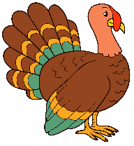
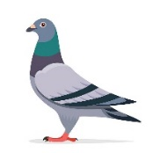
А. Б. В.

6. У називу једне биљке нема слова Г. У питању је:
А. Грашак Б. Парадајз В. Грожђе

7. Грк са грма мрко гледа. Мрк је Грк и брк му је мрк. Колико слова Г се налази у наведеној брзалици?
А. Два Б. Четири В. Пет

8. Слово Г се налази само у називу једне врсте поврћа:
А. Парадајз Б. Грашак В. Цвекла

9. Покушај да направиш нову реч од предложених речи: мио+драг.
________________________________

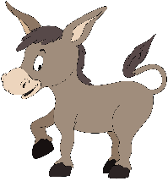
8. На фотографији испод налази се: ____________
10. На фотографији испод налази се:
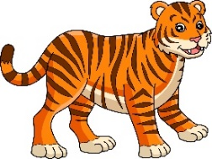
_______________________________

11. Један од наведених градова има два слова Г у свом називу. У питању је:
А. Глазгов Б. Габала В. Грац

12. На фотографији испод налази се:
А. Греда Б. Грамофон В. Гајде
14. У којим се све називима држава појављује слово Г?
А. Француска Б. Грчка
В. Грузија Г. Шведска

15. Морнар двогледом посматра море. Иза гребена угледа брод са страшном заставом. Узбуна! То су _________!
16. На фотографији испод налази се:
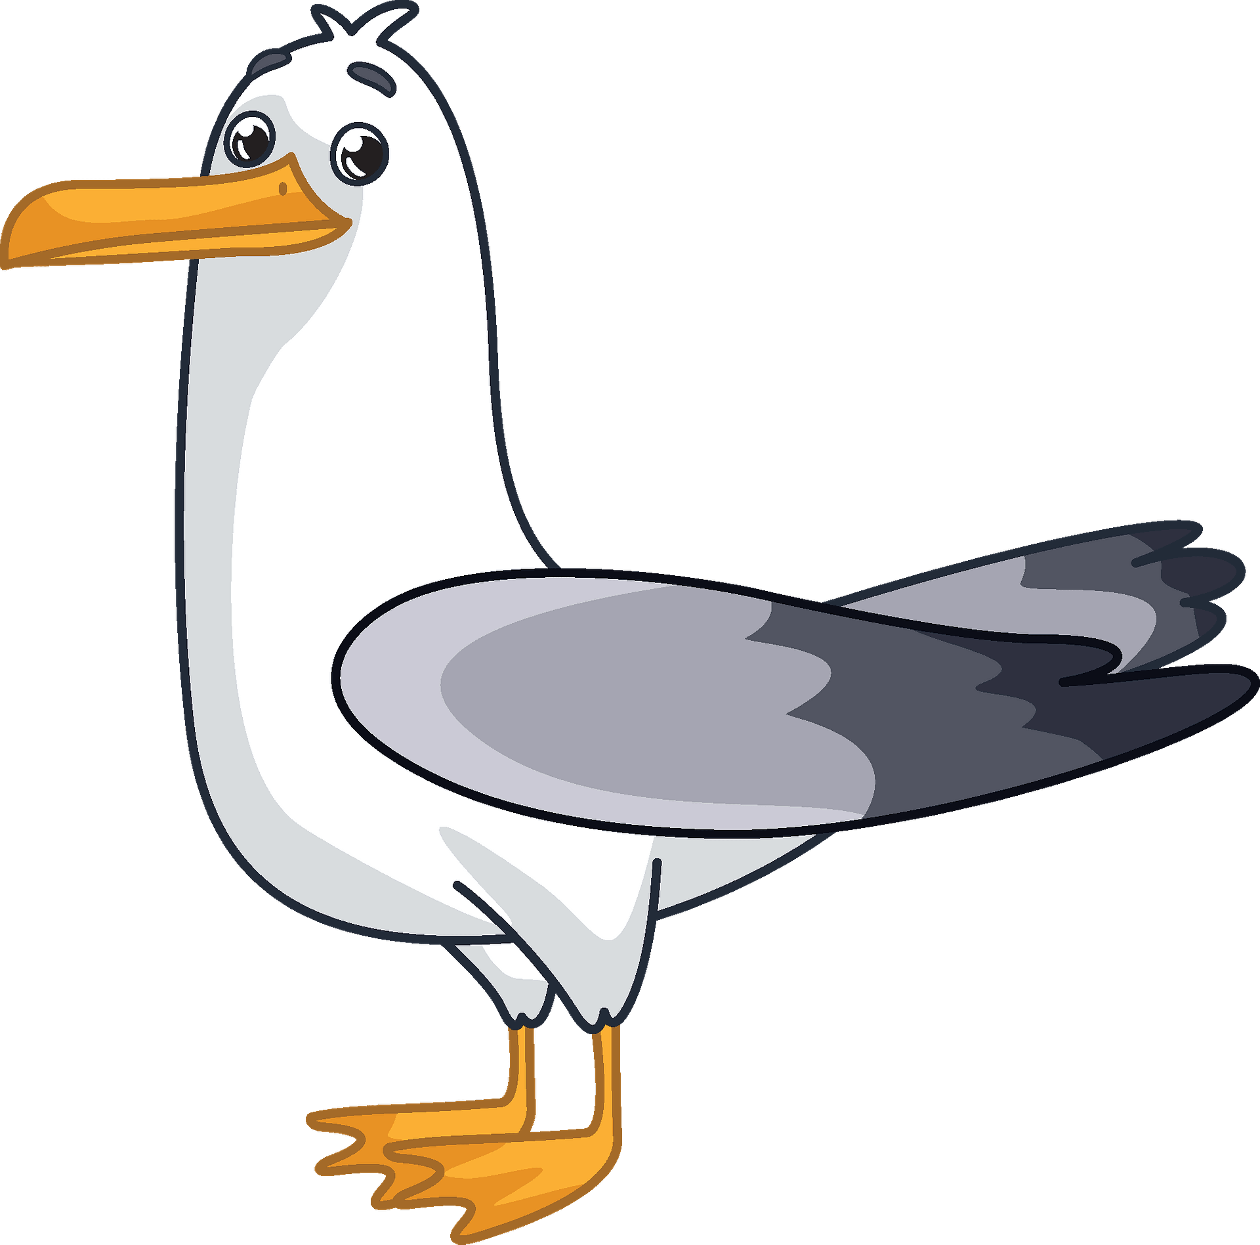
А. Гусар Б. Галеб В. Голуб

